Unidad 5. Buenas noticias

Nombre: __________________________________________ Curso: ______ Fecha: ________

Comprensión y expresión oral

1. Escucha esta noticia de radio y responde a las preguntas.

• ¿De qué trata la noticia?
_____________________________________________________________

• ¿Dónde trabajan los científicos responsables de este descubrimiento?
_____________________________________________________________

• ¿Con cuántos gatos se ensayó el experimento?
_____________________________________________________________

• ¿A qué música reaccionaron los gatos?
_____________________________________________________________

• ¿De qué se hablará en el próximo programa?
_____________________________________________________________

Comprensión lectora

La caja de herramientas  —¿Qué te gustaría hacer el día de tu cumpleaños?  —¿Qué? ¿Lo que realmente me gustaría? ¿Cualquier cosa?  —Cualquier cosa.  —¡Hum! —y, de repente, Patrick se acordó del banco de trabajo del señor Grant—. ¡Me gustaría construir algo!  —¿Algo de madera, quieres decir? —sonrió el señor Grant.  —¡Sí!  —¡Construir algo de madera, bah! —exclamó con desprecio Sofía—. El serrín  se mete siempre en la nariz.  El señor Grant no le hizo caso. […]  —¡Estupendo! —añadió el señor Grant—. Reuniré materiales en la caseta y afilaré las herramientas —le brillaban los ojos—. ¡No he hecho trabajos de carpintería desde hace siglos! —se volvió a la madre—. ¿A ti te parece bien?  La madre frunció el ceño dubitativa.  —Bueno, parece que…  El señor Grant sonreía.  —Después iremos todos juntos a merendar, yo invito. Es lo menos que puedo hacer por Patrick, que ha salvado nuestra cocina. | —Bueno… —aceptó la madre.  El señor Grant entrecerró los ojos.  —Pienso llevaros a todos a mi cafetería favorita. ¡Unos bollos, unas pastas, unos refrescos, unas tartas…!  —¡Diga que sí! —pidió Sofía mirando a la madre de Patrick.  La señora Grant sonreía.  Todos la miraban.  ¿Qué iba a decir?  La madre miró a Patrick.  —¿De verdad es eso lo que quieres para tu cumpleaños?  —Sí —contestó Patrick. […]  Patrick tuvo un cumpleaños maravilloso.  Resultó que el señor Grant era un carpintero estupendo, y muy preocupado en todo momento por la seguridad.  Al principio, Patrick quería construir una excavadora (la de metal nunca apareció), pero el señor Grant le convenció de que aquello era excesivamente complicado.  En vez de eso, hicieron una caja de herramientas de madera de pino. […]  Cuando los carpinteros terminaron sus trabajos y recogieron y limpiaron la caseta y se cambiaron de ropa, el señor Grant los llevó a todos a merendar.  Emily Smith
Unidad 5. Buenas noticias

Nombre: __________________________________________ Curso: ______ Fecha: ________

Comprensión lectora
2. Escribe «Patrick» o «El señor Grant», según corresponda.

• Quería construir algo de madera. _________________
• Se preocupaba por la seguridad. _________________
• Llevaba mucho tiempo sin hacer labores de carpintería. _________________
• Llevó a todos a merendar. _________________
• Estaba de cumpleaños. _________________
1
3. Resuelve las cuestiones.

• ¿Por qué pidió Patrick un deseo? ¿Qué pidió?
_____________________________________________________________

• ¿Qué le pareció a la madre de Patrick la idea de su hijo? ¿Finalmente aceptó?
2 _____________________________________________________________

• ¿Qué plan propuso el señor Grant para pasar la tarde?
_____________________________________________________________

4. Escribe V si es verdadero y F si es falso.

La madre accedió enseguida al deseo del señor Grant.

El señor Grant llevaba mucho tiempo sin realizar trabajos de carpintería.

Patrick quiso hacer una excavadora, pero acabó haciendo otra cosa.

A Sofía le pareció buena idea que hicieran algo de madera.

5. ¿Qué quiere decir que la madre «frunció el ceño dubitativa»? Marca.

Que se enfadó. Que arrugó la frente porque tenía dudas.
4
6. ¿Cómo te gustaría celebrar tu cumpleaños? ¿Por qué?

___________________________________________________________________

___________________________________________________________________

___________________________________________________________________
Unidad 5. Buenas noticias

Nombre: __________________________________________ Curso: ______ Fecha: ________

Literatura

7. Lee el texto.

Quiero ser astronauta  A mi padre le gusta  que sea doctor  y mi madre replica:  —¡Será escritor!  Entre mis dos abuelos  —más previsores—  uno quiere que arregle  televisores,  mientras que el otro piensa  que eso no basta,  que si soy pastelero  tendré más «pasta».  Esteban Buñuel | 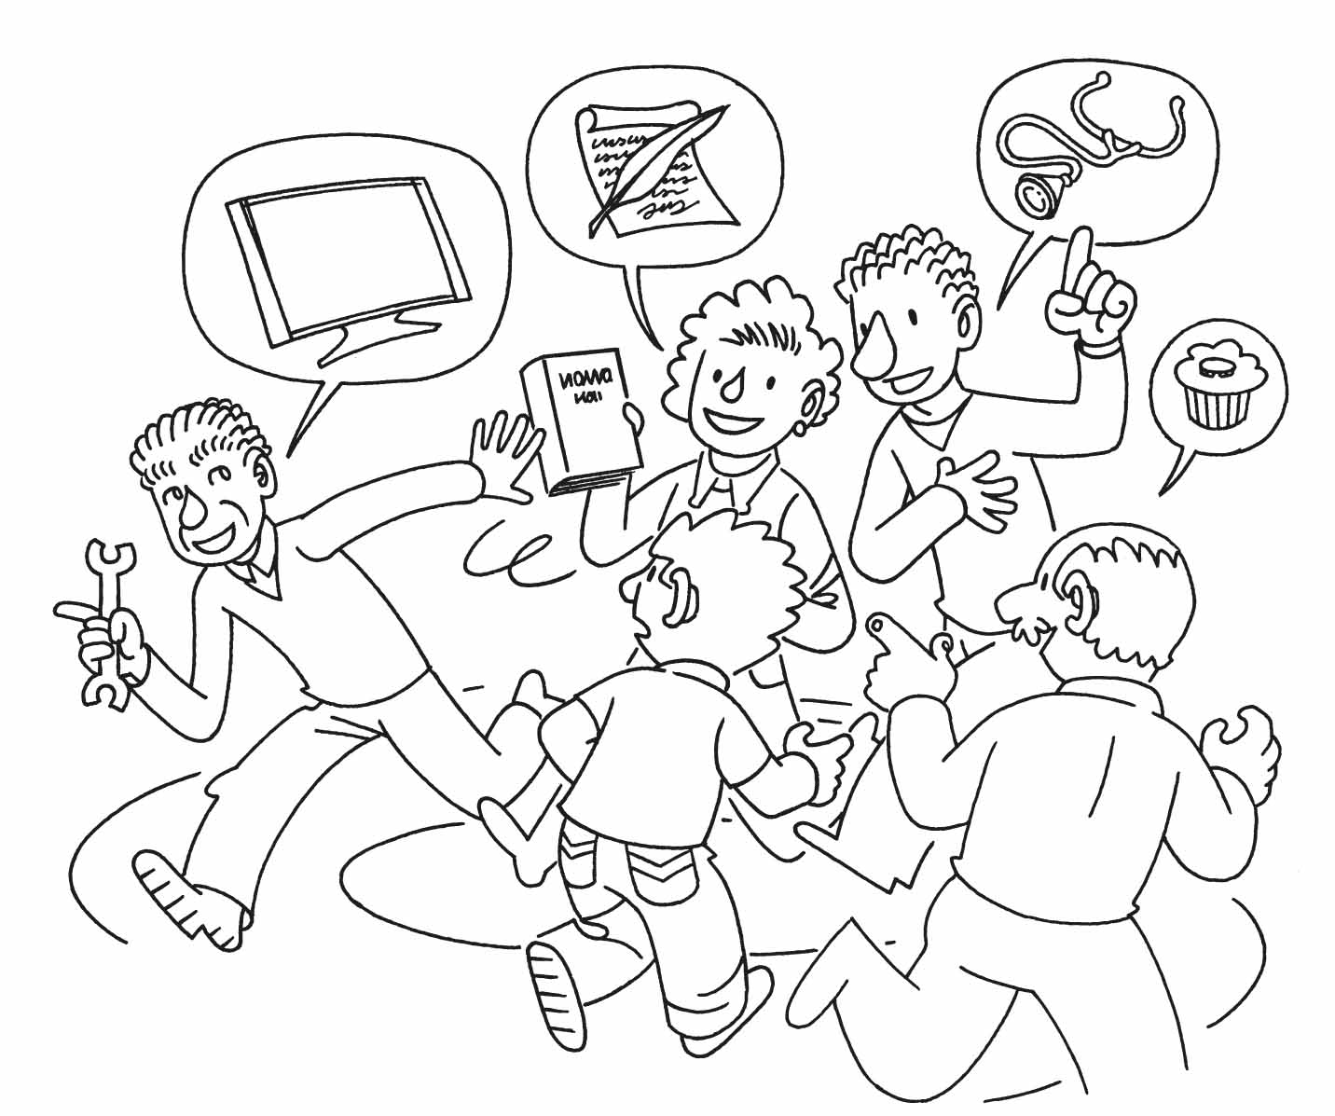

8. Responde a las preguntas.

• ¿Cómo se llaman los renglones del texto?
_____________________________________________________________

• ¿Cómo están agrupados?
_____________________________________________________________

• ¿Qué tipo de texto es? Marca.
Un poema. Una fábula. Una leyenda.

9. Rodea con rojo un verso del texto y con azul las estrofas.

10. Completa el poema con estas palabras: recorrerla, tierra, mapas, mar.
Luego, añade otra estrofa.

Los _________________ de la escuela,  todos tenían _________________,  todos tenían _________________.  ¡Yo sentía un afán  por ir a _________________…!  Concha Méndez | ______________________________  ______________________________  ______________________________  ______________________________  ______________________________
Unidad 5. Buenas noticias

Nombre: __________________________________________ Curso: ______ Fecha: ________

Conoce la lengua
11. Subraya las palabras con sufijo.
Después, escríbelas separando la raíz del sufijo.

Aquel famoso poeta era un hombre muy activo y amigable.

• ________________________-_________
• ________________________-_________
• ________________________-_________

12. Completa los acertijos escribiendo palabras con los sufijos indicados.

• Ana es muy ____________________ (-able), siempre asume su responsabilidad, y hace sus deberes.

• ¡Qué miedo! ¡Qué espanto! Ha sido un ruido ____________________ (-oso).

• Una persona que ahorra es una persona ____________________ (-iva).

• Juan tiene mucha imaginación. Es muy ____________________ (-ivo).

13. Forma palabras con los sufijos -oso/a, -ivo/a y -able.
Luego, relaciona cada adjetivo con el nombre más adecuado.

variar _____________________ • • terreno

corroer _____________________ • • artista

crear _____________________ • • clima

edificar _____________________ • • ejercicio

fatiga _____________________ • • música

estruendo _____________________ • • líquido
3
Averigua
14. Subraya los sufijos y escribe el verbo del que procede cada adjetivo.

• pensativo _____________________

• transportable _____________________

• educativo _____________________
Bibliografía

Buñuel, E.: Quiero ser astronauta, Bruño, Madrid, 2002.

Smith, E.: Un cumpleaños diferente, Edelvives, Zaragoza, 2007.

